För att kunna skapa en Double Exposure bild så behöver man först hitta en fotograf på något man ska skapa. Jag har valt att skapa en Double Exposure bild av djur fotograf.
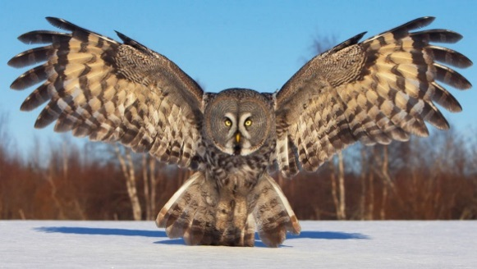
Jag väljer denna bild på ugglan och jag försökte hämta det bästa upplösning på bilden för att underlätta mitt arbete.

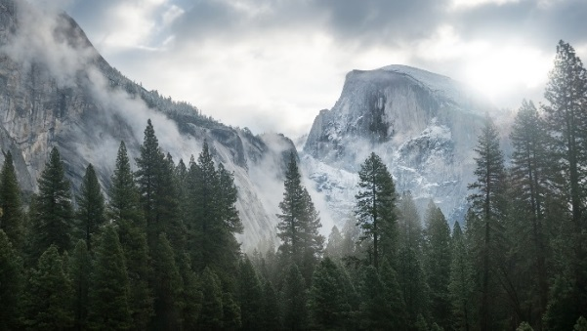
Efter att jag har hittat en bild på ett djur så kan jag nu leta efter ett landskaps bild som ska användas för att skapa double exposure bild. Ett bra tips är att välja en bild som har nästan samma färger typ.

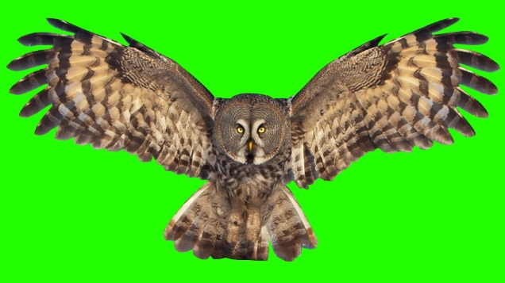
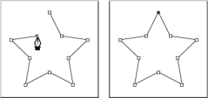
Det jag börjar med är att använda mig av ritstiftets verktyg i Photoshop för att skapa monstret av själva djur fotografi. Jag behöver bara ugglan och inte bakgrundsbilden som följer med.

Efter att jag har gjort monstret så lägger jag det som lager mask
På det sättet kan jag se bara ugglan nu och skippa att se bakgrunden som följer med.

Efter att jag har gjort detta så börjar jag att Montera in landskaps bakgrunds bild som jag ska använda i min produktion. Jag börjar med att montera bilden i en egen lager. Sedan lägger jag banan av ugglan på landskapsbilden som lagermask.

När jag har gjort det så kommer bilden att se ut så här…
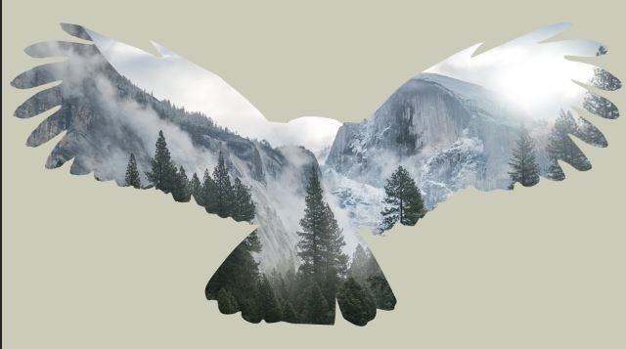
Efter det så börjar jag med att använda mig av blandningsläge verktyget och försöker få en som ser bra ut. Sedan efter att jag hittat det jag behöver så börjar jag med att ändra Opaciteten på bilden för att skapa balansen mellan ugglan och landskapet.
Jag väljer ”Täcka över ” på blandningsläge och 73 % på Opacitet.
Efter att jag har gjort det så ser bilden så där…
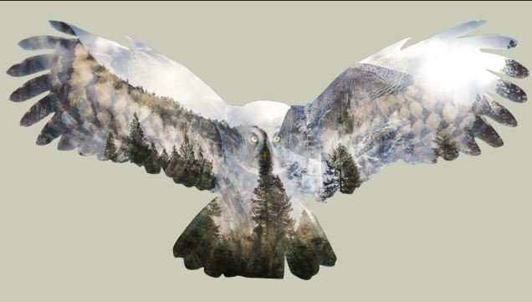
Efter detta så börjar jag att använda mig av Färgbalans och Nyans/Mättnad verktygen för att justera färgerna och styrkan på bilden.
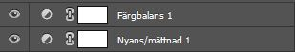
Att ändra färgen på bilden är på eget val och det jag gjorde är att jag utgick från det jag tyckte såg bra ut och passande för bilden.
Resultatet blev…
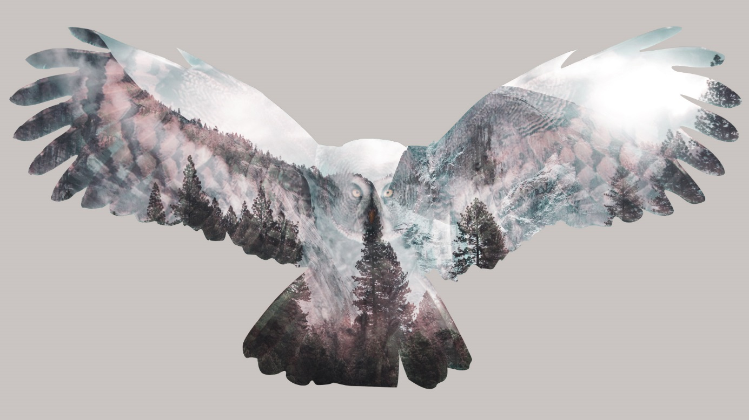
Tanken bakom Double exposure bilder är inte bara att blanda två bilder. Utan man kan på visst sätt kunna lägga till mer effekter för att förbättra slutresultatet.
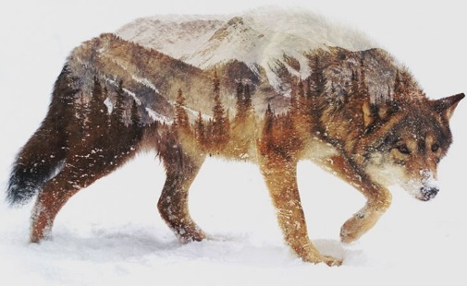
Man kan sätta mer styrka på mörka färger och poppar upp dem.

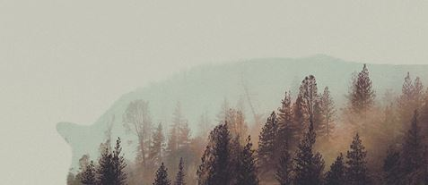
Dessutom kan man sänka ljusstyrkan på de ljusa färger och kunna blanda in vit färg för att skapa en viss effekt med den färgade bakgrundsbilden.

En annan sak man kan göra är att lägga till en färg på hela bilden beroende vad man har för innehåll. Till exempel har man bilder som är brun baserad så kan man med hjälp av ljus justeringarna på Photoshop kunna tunna hela bilden mer åt brun för att skapa känslan av färgerna och innehållet

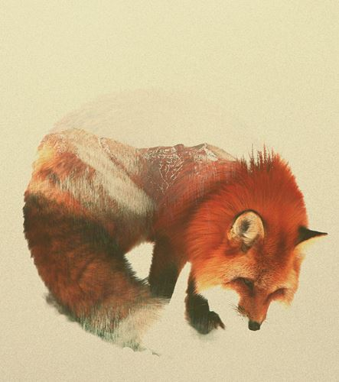
På det exemplet kan man se att det finns en slags färg på hela bilden som är blandning mellan orange och brun. Användaren hade lagt en färg på hela bilden för att inte lämna den grå bakgrundsbilden tar mer uppmärksamhet.

